CAPTAÇÃO DA ÁGUA DA CHUVA PARA IRRIGAÇÃO DE MUDAS NA CASA DE VEGETAÇÃO

MACKE, Jéssica¹
jessica_macke@hotmail.com

SARAÇOL, Gabriela Beck¹
bibibs-19@hotmail.com

ZÜGE, Eldo Timoteo Einhardt¹
eldo.zuge@embrapa.br

CASSAL, Vivian Brusius²
Vbcassal11@gmail.com

DE PAULA, Luciane Arantes²
Lucianedepaula@yahoo.com.br

JUNIOR, Edson Alves Pereira²
eapj4@hotmail.com

PEREIRA RÊGO, Diogo Ricardo Goulart²
diogogpr@live.com

TRENTIN, Gustavo²
gustavotrentin@gmail.com

¹ Discentes do Curso de Agronomia, Nível 7 2017/1- Faculdade IDEAU – Bagé/RS.
² Docentes do Curso de Agronomia, Nível 2017/1 - Faculdade IDEAU – Bagé/RS.

RESUMO: A água, na atualidade está se tornando um dos recursos naturais mais importante entre todos. Para alguns é tratada com indiferença, como fonte inesgotável e para outros, como riqueza, e em muitos casos, como sobrevivência. Neste contexto, estudos apontam para o aproveitamento e reuso como alternativa à pressão sobre as fontes ainda existentes. Nesta pesquisa mostramos uma forma de utilização desta água. A água de chuva permite que seja utilizada e as experiências nos conduzem à captação e ao manejo da água de chuva para fins agrícolas, ou seja, irrigação de mudas na casa de vegetação.

Palavras-chave: Água da chuva, Captação de água, Casa de vegetação.

ABSTRACT: The water, now is becoming one of the most important natural resources among all. For some it is treated with indifference, as inexhaustible source and for others, like wealth, and in many cases, such as survival. In this context, studies the use and re-use as an alternative to the pressure on the extant sources. In this research we show a way to use this water. Rain water allows it to be used and the experiences in the collection and the management of rain water for agricultural purposes, namely, irrigation of seedlings in the greenhouse.

Keywords: Water harvesting, Rainwater, greenhouse.

1 INTRODUÇÃO

Nos dias de hoje existem grandes preocupações da sociedade em relação à conservação dos recursos da natureza. Dentre estes, a água é um dos mais preciosos recursos, se tornando indispensável para vida de todos. Cerca de 2/3 da superfície do planeta Terra são dominados pelos oceanos. O volume total de água na Terra é estimado em torno de 1,35 milhões de quilômetros cúbicos, sendo que 97,5% deste volume é de água salgada, encontrada em mares e oceanos. Já 2,5% é de água doce, porém localizada em regiões de difícil acesso, como aqüíferos (águas subterrâneas) e geleiras. Apenas 0,007% da água doce encontra-se em locais de fácil acesso para o consumo humano, como lagos, rios e na atmosfera (UNIÁGUA, 2006).

1.1 OBJETIVOS

Esta proposta busca unir conhecimentos de diferentes disciplinas oferecidas pela Faculdade de Agronomia do Instituto de Desenvolvimento Educacional do Alto Uruguai (IDEAU), em um trabalho teórico prático.
O presente trabalho tem como objetivo elaborar uma pesquisa sobre captação de água da chuva, instalação de calhas, instalação de uma cisterna para armazenar a água captada e para futuramente desenvolvermos um sistema de distribuição que melhor se adapte as condições estruturais da estufa para irrigação de mudas.

2. DESENVOLVIMENTO

2.1 ÁGUA DE CHUVA E SEUS USOS

A quantidade de chuva que precipita em alguma região com a capacidade de armazená-la determinou, ao longo da história, a possibilidade de civilizações perdurarem em algum lugar fixo, distante de recursos hídricos. Pode–se dizer que sempre houve o aproveitamento da água de chuva, mas o documento mais antigo de que se tem notícia é a pedra Moabita, datada de 830 aC, que foi achada na antiga região de Moab perto de Israel.
Hoje, os motivos que levam a decisão de se utilizar água de chuva, segundo Tomaz (2003), são:

a) conscientização e sensibilidade da necessidade da conservação da água;
b) região com disponibilidade hídrica baixa;
c) elevadas tarifas de água das concessionárias públicas;
d) a racionalidade do uso da água tratada apenas para consumo humano;
e) retorno dos investimentos (payback) muito rápido;
f) instabilidade do fornecimento de água pública;
g) exigência de lei específica;
h) locais onde a estiagem é frequente;
Apesar da água de chuva não ter valor econômico, os custos do sistema necessário para o aproveitamento muitas vezes o torna inviável.
Segundo Gonçalves (2006), o reservatório é o principal responsável, contribuindo com até 70 % do valor total. Outro aspecto relevante é o mau dimensionamento do reservatório. Como a quantidade de chuva varia bastante, erros no dimensionamento são comuns, devendo ser utilizados séries longas de dados pluviométricos confiáveis, evitando assim, interferência de algum episódio extremo.

2.2 SISTEMA DE COLETA E APROVEITAMENTO DE ÁGUA DA CHUVA

De acordo com o manual da ANA/FIESP & SindusCon -SP (2005), a metodologia básica para projeto de sistemas de coleta, tratamento e uso de água de chuva envolve as seguintes etapas:
a) determinação da precipitação média local (mm/mês);
b) determinação da área de coleta;
c) determinação do coeficiente de escoamento;
d) projeto dos sistemas complementares (grades, filtros, tubulações, etc.);
e) projeto do reservatório de descarte;
f) escolha do sistema de tratamento necessário;
g) projeto da cisterna;
h) caracterização da qualidade da água pluvial;
i) identificação dos usos da água (demanda e qualidade).
Segundo Leal (2000), o sistema de coleta e aproveitamento de águas pluviais funciona da seguinte maneira: a água é coletada de áreas impermeáveis, normalmente telhados. Em seguida, é tratada e armazenada em reservatório de acumulação, que pode ser apoiado, enterrado ou elevado e ser construído de diferentes materiais como: concreto armado, blocos de concreto, alvenaria de tijolos, aço, plástico, poliéster e polietileno.
A norma NBR15527/2007 também aborda o sistema de coleta e aproveitamento: concepção do sistema de aproveitamento de águas pluviais, calhas e condutores, reservatórios de descarte (reservatório utilizado para coletar a água de escoamento inicial) e reservatório de águas pluviais (reservatório utilizado para a acumulação das águas pluviais), instalações prediais, qualidade da água, bombeamento e manutenção do sistema.
Simplificadamente, o sistema de coleta e aproveitamento de água da chuva pode ser apresentado conforme a Figura 1.

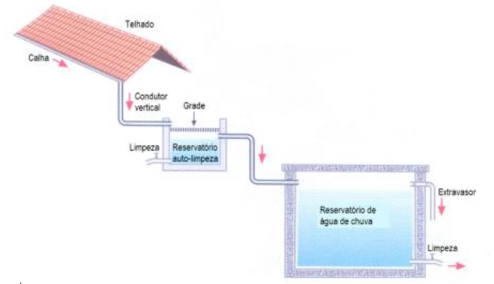
Figura 1- Sistema de coleta e aproveitamento de águas
(Fonte: TOMAZ, 2003)

2.3 CASA DE VEGETAÇÃO

Segundo Reis (2005), As casas de vegetação são um instrumento de proteção ambiental para produção de plantas, como hortaliças e flores, onde o ambiente interno é controlado. Prela (2007), define casa de vegetação como estruturas que possuem condições adaptadas para cultivos, onde são controladas a temperatura e umidade relativa do ar, umidade do solo (vaso) através de irrigação, intensidade do vento, insetos entre outros. Sendo estes, fatores essenciais para que a planta se desenvolva de maneira satisfatória, não se esquecendo, é claro, de uma boa adubação.
Casas de vegetação são estruturas construídas com diversos materiais, como madeira, concreto, ferro, alumínio, etc, cobertas com materiais transparentes que permitam a passagem da luz solar para crescimento e desenvolvimento das plantas (REIS 2005). Juntamente com o desafio que os agricultores enfrentam para controlar o ambiente das plantas, o uso de casa de vegetação contribui sobremaneira para uma maior produção de alimentos, em épocas mais extensivas durante o ano (Celso, 2006). Assim sendo, é de fundamental importância o investimento na construção de casa de vegetação tendo em vista a necessidade de se caracterizar produtos encontrados nas diferentes regiões do país e torná-los disponíveis como substratos agrícola reduzindo os custos da produção e aumentando a produtividade.

2.4 CAPTAÇÃO DA ÁGUA

Existem vários aspectos positivos no uso de sistemas de aproveitamento de água pluvial, pois estes possibilitam reduzir o consumo de água potável diminuindo os custos de água fornecida pelas companhias de abastecimento; minimizar riscos de enchentes e preservar o meio ambiente reduzindo a escassez de recursos hídricos (MAY, 2004).
Segundo os dados apresentados por Tomaz (2003), os usos não potáveis de água para rega de jardins, lavagem de carros e descargas em bacias sanitárias somam em torno de 50% da demanda total de água em uma residência, percentual representativo e que pode ser suprido por um sistema de aproveitamento de água pluvial. O sistema em estudo utiliza telhados como superfícies responsáveis pela captação da água da chuva, a qual é conduzida através de calhas para o seu posterior armazenamento em reservatórios. Segundo Carvalho et al. (2007), um adequado dimensionamento do reservatório de armazenamento é de fundamental importância para a viabilidade técnico-econômica da implantação de um sistema de aproveitamento de água de chuva.

2.5 TIPOS DE SISTEMA DE COLETA DE CHUVA

De acordo com Herrmann e Schmidt (1999) apud Annechini (2005), destacam-se as seguintes formas de sistema de coleta de chuvas: Sistema de Fluxo Total, Sistema com Derivação, Sistema com Volume Adicional de Retenção e Sistema com Infiltração no Solo.

2.5.1 SISTEMA DE FLUXO TOTAL

Toda a chuva coletada pela superfície de captação (telhado) é direcionada ao reservatório de armazenamento, passando antes por um filtro ou por uma tela. A chuva que extravasa do reservatório é direcionada ao sistema de drenagem, conforme a figura 2.
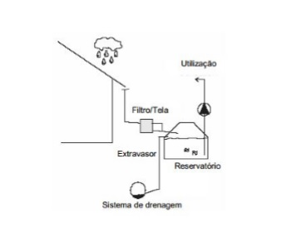
Figura 2 - Sistema de Fluxo total
(FONTE: Herrmann e Schmidt (1999) apud Annechini (2005))

2.5.2 SISTEMA COM DERIVAÇÃO

Neste sistema, uma derivação é instalada na tubulação vertical de descida da água da chuva, com o objetivo de descartar a primeira chuva, direcionando-a ao sistema de drenagem. Este sistema é também denominado de sistema auto-limpante. Em alguns casos, instala-se um filtro ou uma tela na derivação. Assim como no sistema descrito anteriormente, a chuva que extravasa do reservatório é direcionada ao sistema de drenagem, conforme figura 3.
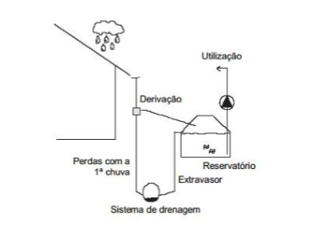
Figura 3 - Sistema com Derivação
(FONTE: Herrmann e Schmidt (1999) apud Annechini (2005))

2.5.3 SISTEMA COM VOLUME ADICIONAL DE RETENÇÃO

No qual, constrói-se um reservatório maior, capaz de armazenar o volume de chuva necessário para o suprimento da demanda e capaz de armazenar um volume adicional com o objetivo de evitar inundações. Neste sistema, uma válvula regula a saída de água correspondente ao volume adicional de retenção para o sistema de drenagem, conforme figura 4.

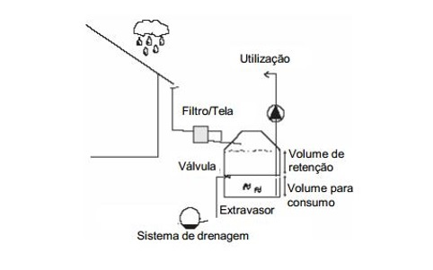
Figura 4 - Sistema com Volume Adicional de Retenção
(FONTE: Herrmann e Schmidt (1999) apud Annechini (2005))

2.5.4 SISTEMA COM INFILTRAÇÃO NO SOLO

Neste sistema toda a água da chuva coletada é direcionada ao reservatório de armazenamento, passando antes por um filtro ou por uma tela. O volume de chuva que extravasa do reservatório é direcionado a um sistema de infiltração de água no solo, conforme figura 5.
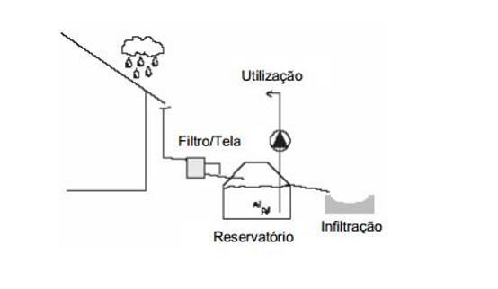
Figura 5 - Sistema com Infiltração no Solo
(FONTE: Herrmann e Schmidt (1999) apud Annechini (2005))
Qualquer que seja a técnica, os componentes principais do sistema de aproveitamento da água da chuva são: a área de captação, telas ou filtros para remoção de materiais grosseiros, como folhas e galhos, tubulações para a condução da água e o reservatório de armazenamento.

2.6 CALHAS E CONDUTORES

A manutenção/limpeza destes elementos do sistema influenciará diretamente na eficiência do mesmo. Essa manutenção permitirá que se evitem entupimentos e os riscos de contaminação serão reduzidos.
Com relação ao dimensionamento das calhas (quando houver necessidade) e condutores, deve ser feito, de acordo com Werneck (2006), como em qualquer edificação, considerando a intensidade pluviométrica da região, com base nos índices pluviométricos de volume precipitado e período de retorno, seguindo as normas da ABNT (NBR 10844).
De acordo com a NBR 10844/89, As calhas devem ser feitas de chapas de aço galvanizado, (NBR 7005, NBR 6663), folhas-de-flandres (NBR 6647), chapas de cobre (NBR 6184), aço inoxidável, alumínio, fibrocimento, PVC rígido, fibra de vidro, concreto ou alvenaria.
Os condutores verticais, devem ter tubos e conexões de ferro fundido (NBR 8161), fibrocimento, PVC rígido (NBR 10843, NBR 5680), aço galvanizado (NBR 5580, NBR 5885), cobre, chapas de aço galvanizado (NBR 6663, NBR 7005), folhas-de-flandres (NBR 6647), chapas de cobre (NBR 6184), aço inoxidável, alumínio ou fibra de vidro.
Nos condutores horizontais, devem ser empregados tubos e conexões de ferro fundido (NBR 8161), fibrocimento (NBR 8056), PVC rígido (NBR 10843, NBR 5680), aço galvanizado (NBR 5580, NBR 5885), cerâmica vidrada (NBR 5645), concreto (NBR 9793, NBR 9794), cobre, canais de concreto ou alvenaria.
Para que não ocorra transbordamento de água é necessário que seja feito o correto
Dimencionamento das calhas e a especificação de um número adequado de coletores verticais, para que o sistema opere com a eficiência esperada e não traga problemas tanto a estrutura quanto aqueles que dependerão desse sistema.

2.7 RESERVATÓRIO

O reservatório é componente do sistema responsável pelo armazenamento da água da chuva captada. Além de ser responsável por aproximadamente 50 a 60% do custo total do sistema, sem considerar o tratamento da água, o tipo de reservatório pode interferir na qualidade da água armazenada (DE PAULA, 2005).

2.8 UTILIZAÇÃO DA ÁGUA

A utilização da água da chuva vem sendo considerada como uma fonte alternativa de água, para fins potáveis ou não potáveis, dependendo da necessidade e da qualidade desta. Pode-se inserir atualmente o aproveitamento da água da chuva nos sistemas de gestão integrada de águas urbanas. A utilização da água da chuva, por depender de condições locais e visando seu aproveitamento no próprio local de captação, se insere no conceito de sistemas de saneamento descentralizado, nos quais sua gestão é compartilhada com o usuário (PROSAB, 2006).
A qualidade da água da chuva pode ser diferenciada em quatro etapas: a primeira etapa é a qualidade da chuva antes de atingir o solo; na segunda etapa é a qualidade da chuva depois de se precipitar sobre o telhado ou área impermeabilizada e correr pelo telhado; a terceira etapa é quando a água de chuva fica armazenada em um reservatório e tem a sua qualidade alterada e depositam-se elementos sólidos no fundo do mesmo e a água está pronta para utilização; na quarta etapa a água chega ao ponto de consumo, como por exemplo, a descarga na bacia sanitária (TOMAZ, 2003).

2.8.1 IRRIGAÇÃO

Um sistema de fornecimento de água é essencial, sendo o processo manual aceitável somente para pequenas casas de vegetação e que disponham de mão-de-obra disponível no horário correto para irrigação. Uma variedade de sistemas automáticos de irrigação está disponível para executar esta tarefa com precisão e economia. Relógios temporizadores ou sensores mecânicos de evaporação podem ser utilizados para controlar o sistema de irrigação ou fertirrigação. Nebulizadores podem ser usados para criar uma atmosfera úmida ou sistemas de micro-aspersão podem irrigar a produção vegetal. Sistemas de irrigação de vasos, bandejas e bancadas podem ser adquiridos com facilidade. O sistema de irrigação, em casas de vegetação, deve levar em consideração o tipo de plantio, o sistema de produção, além dos parâmetros da cultura a ser produzida (BELTRÃO et al, 2004)

3 MATERIAIS E MÉDOTOS

O presente estudo foi conduzido na Estufa da Faculdade de Agronomia do Instituto de Desenvolvimento Educacional do Alto Uruguai (IDEAU), campus Bagé – RS.
A pesquisa foi realizada com uma metodologia voltada a um estudo de caso com características predominantemente qualitativas. Este tipo de pesquisa oferece a facilidade de se trabalhar com um grupo específico. A pesquisa apresentou-se sempre bem delimitada, com interesse próprio, singular, mesmo que mantenha semelhanças com outros casos ou situações. Buscou relatar a realidade de forma ampla, descobrindo novos dados, levantando hipóteses e alternativas.

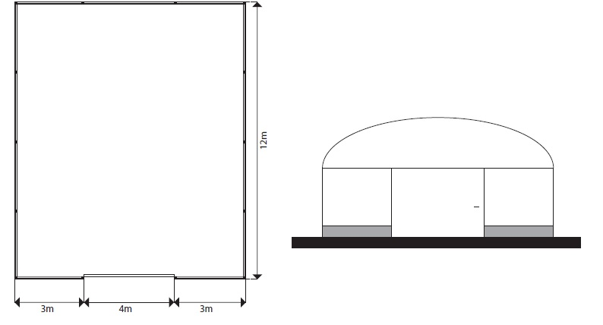
Figura 6 – Estufa

Foi realizado um levantamento de dados para melhor precisão nos resultados.
Segue em anexo as plantas da Estuda.

Dimensionamento do Reservatório de Água de Chuva

O correto dimensionamento do reservatório é fundamental para o sucesso do sistema, isto porque, segundo Tomaz (2003), o reservatório pode representar entre 50% a 85% do custo total do sistema de reuso de água da chuva.

Para o dimensionamento foi utilizado o método da simulação:

S(t) = Q (t) + S (t-1) – D (t)
Sendo que: 0 ≤ S (t) ≤ V
Q (t) = C x precipitação da chuva (t) x área de captação;
Q (t) = o volume de chuva no tempo final;
S (t) = volume de água no reservatório no tempo final;
S (t-1) = é o volume de água no reservatório no tempo inicial;
D (t) = consumo ou demanda no tempo final;
V = volume do reservatório fixado;

C = coeficiente de escoamento superficial.
O reservatório foi fixado em 20 mil litros.

Estimativa de volume de água da chuva que pode ser captado

O volume de chuva que poderá ser captado depende dos níveis pluviométricos da região, da área de captação e da superfície da área de captação, aplicando a seguinte equação:

V = A x P x C

Onde:
V = volume de água de chuva a ser captado (m³),
A = área do telhado (m²),
P = precipitação anual na região (m/ano)
C = coeficiente de escoamento + perdas. O valor adotado é 0,75.

Área de captação do telhado

Consideramos que o telhado para captação de chuva é de 10m x 12,6m = 151,2m²

O volume estimado de água da chuva a ser captado no mês mais chuvoso na área do telhado (151,2m²) será de:

V = A x P x C = 151,2 x 1391mm x 0,75 = 157.739 litros por ano.

Considerando a hipótese mais crítica, ou seja, a menor média da precipitação, no caso de estiagem, a menor média mensal para os 30 anos analisados foi de 83,3mm para o mês de abril. Neste caso, o volume mensal:

V = A x P x C

151,2 x 0,083 x 0,75 =

9.446 litros no mês de menor captação.

A nossa margem de oferta poderá variar, entre o mais crítico (escassez) e a média anual, entre 15773mm/mês a 9446mm/mês. Ou seja, uma oferta com baixo risco de erro, que atribuímos, de média anual 1299,9mm.

4 RESULTADOS E DISCUSSÕES

O volume de chuva que poderá ser captado depende dos níveis pluviométricos da região, da área de captação e da superfície da área de captação.
Para calcular o volume do reservatório, são necessários os dados da chuva. Optou-se, por segurança, utilizar uma série longa com registros diários de dados consistidos de precipitação.
Segundo a classificação climática do estado do Rio Grande do Sul (Camargo, 1991) e conforme mostra o histórico da região em questão enquadra-se no tipo fundamental TE SB v. A temperatura média anual fica compreendida entre 16 a 19 °C enquanto a temperatura média do mês mais frio é inferior a 13°C. A precipitação média anual é de 1299,9 mm.

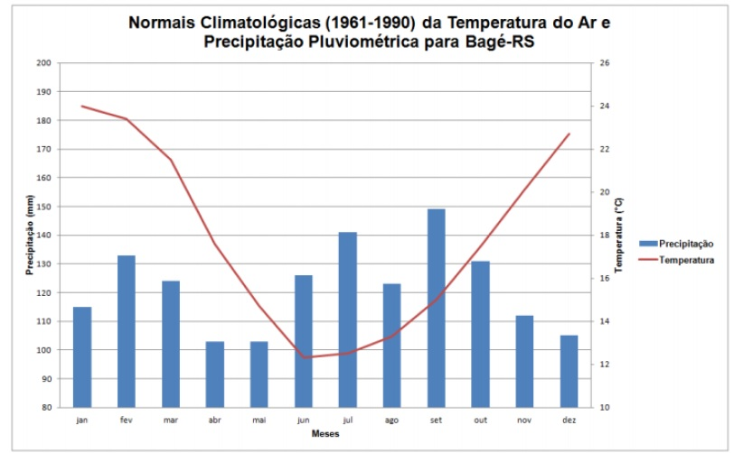

Figura 7 - Normais Climatológicas (1961-1990)
(Fonte: Instituto Nacional de Meteorologia (INMET), 2013)

Área de demanda

A área total dentro da estufa é de: 10m x 12m = 120m². Sendo que a área de uso é 60% da área total e 40% são os corredores.
Portanto nossa área de banca é de 120 x 60% = 72m²

Média da evapotranspiração potencial – ETP (mm) acumulada mensal, estacional e anual na região Sul do Brasil
Fonte: Normas Climátológicas do Brasil 1961-1990
Estação | Jan | Fev | Mar | Abr | Mai | Jun | Jul | Ago | Set | Out | Nov | Dez
Bagé - INMET | 132 | 107 | 97 | 62 | 40 | 28 | 28 | 39 | 45 | 58 | 90 | 121

Precipitação normal para Bagé média dos últimos 30 anos
Fonte: Normas Climátológicas do Brasil 1961-1990
Estação | Jan | Fev | Mar | Abr | Mai | Jun | Jul | Ago | Set | Out | Nov | Dez
Bagé | 107,5 | 113,9 | 105,6 | 83,3 | 87,5 | 96,1 | 136 | 109 | 139,1 | 132,1 | 95,7 | 99,1

Precipitação do período (mm) X Área de captação (m²) = Total de chuva(l)
Janeiro | 107,5 | 151,2 | 16.254
Fevereiro | 113,9 | 151,2 | 17.221
Março | 105,6 | 151,2 | 15.966
Abril | 83,3 | 151,2 | 12.595
Maio | 87,5 | 151,2 | 13.230
Junho | 96,1 | 151,2 | 14.530
Julho | 136 | 151,2 | 20.563
Agosto | 109 | 151,2 | 16.481
Setembro | 139,1 | 151,2 | 21.031
Outubro | 132,1 | 151,2 | 19.973
Novembro | 95,7 | 151,2 | 14.469
Dezembro | 99,1 | 151,2 | 14.983

Evapotranpiração Mensal(mm) X Área de bancada (m²) =Tot. demandado(litros)
Janeiro | 132 | 72 | 9.504
Fevereiro | 107 | 72 | 7.704
Março | 97 | 72 | 6.984
Abril | 62 | 72 | 4.464
Maio | 40 | 72 | 2.880
Junho | 28 | 72 | 2.016
Julho | 28 | 72 | 2.016
Agosto | 39 | 72 | 2.808
Setembro | 45 | 72 | 3.240
Outubro | 58 | 72 | 4.176
Novembro | 90 | 72 | 6.480
Dezembro | 121 | 72 | 8.712

Total captado - Total demandado = sobra falta
(litros/mês) (litros/mês) (litros/mês) (litros/mês)
Janeiro | 16.254 | 9.504 | 6.751 | -
Fevereiro | 17.221 | 7.704 | 9.517 | -
Março | 15.966 | 6.984 | 8.982 | -
Abril | 12.595 | 4.464 | 8.131 | -
Maio | 13.230 | 2.880 | 10.351 | -
Junho | 14.530 | 2.016 | 12.514 | -
Julho | 20.563 | 2.016 | 18.547 | -
Agosto | 16.481 | 2.808 | 13.673 | -
Setembro | 21.031 | 3.240 | 17.791 | -
Outubro | 19.973 | 4.176 | 15.797 | -
Novembro | 14.469 | 6.480 | 7.989 | -
Dezembro | 14.983 | 8.712 | 6.271 | -

- CONCLUSÃO

Diante das informações obtidas no presente trabalho, concluímos que a chuva é uma fonte de água doce valiosa e sua captação é de extrema importância, principalmente porque "a água doce é um recurso finito e vulnerável". Em qualquer grande programa de captação de água de chuva, a seleção de modelos de tanques é uma tarefa importante do ponto de vista técnico e econômico.
Não é prudente padronizar um único modelo e tamanho, porque as vantagens aparentes de custos são menores do que a flexibilidade. Sucesso num programa doméstico de captação de água de chuva deve ser medido não apenas pelo seu impacto imediato, mas, também, por como ele estabelece uma capacidade a longo prazo para construir e manter sistemas acessíveis.
Os procedimentos para instalação deste tipo de estrutura devem sempre ser procedidos com as orientações técnicas para garantir sucesso no investimento. ..........Sendo assim, concluímos que no nosso levantamento temos a distribuição de chuvas no período anual que nos possibilita suprir a demanda de irrigação da nossa estufa, com sobra, desde que aumente a capacidade de retenção colocando reservatórios maiores.

REFERÊNCIAS BIBLIOGRÁFICAS

ANA; FIESP; SINCUSCON-SP. Conservação e reuso de água em edificações. São Paulo: Prol Editora Gráfica. 2005.

ANNECCHINI, K. P. V. Aproveitamento da água de chuva para ﬁ ns não potáveis na região metropolitana de Vitória (ES). Dissertação (Mestrado em Engenharia Ambiental) - Centro Tecnológico, Universidade Federal do Espírito Santo, Vitória, 2005. 124f.

BELTRÃO, et al. Uso adequado de casa-de-vegetação e de telados na experimentação agrícola. Revista Brasileira de Engenharia Agrícola e Ambiental. Rev. bras. eng. agríc. ambient. vol.6 no.3. Campina grande, 2002
CAMARGO, K. J. Água de Chuva Captada para Armazenamento em Cisternas Rurais com Sistema de Pré – Limpeza. Anais da 9ª Conferência Internacional de Sistemas de Captação de Água de Chuva.
Petrolina, Brasil. 1999.
CARVALHO, G. S., OLIVEIRA, S. C., MORUZZI, R. B. Calculo do volume de reservatório de sistema de aproveitamento de água de chuva: comparação entre métodos para aplicação em residência unifamiliar. In: SIMPÓSIO NACIONAL DE SISTEMAS PREDIAIS: DESENVOLVIMENTO E INOVAÇÃO, 10. São Carlos. 2007.
DE PAULA, H. M. Sistema de aproveitamento de água de chuva na cidade de Goiânia: avaliação da qualidade da água em função do tempo de detenção no reservatório. Mestrado em Engenharia Civil – Escola de Engenharia Civil, Universidade Federal de Goiás, Goiás, 2005.

GONCALVES, R.F. (Org.). Uso racional da água em edificacoes. Prosab-Finep Edital 4. Rio de Janeiro: Abes, 2006.

LEAL, U. Ciclo da água na edificação. Téchne, n. 48, v. 9, p. 45-6, set/out, 2000.

MAY, S. Estudo da Viabilidade do Aproveitamento de Água de Chuva para Consumo Não Potável em Edificações. Dissertação (Mestrado). Curso de Pós-Graduação em Engenharia da Construção Civil, Escola Politécnica, Universidade de São Paulo, 2004.

NBR 10844: Instalações prediais de águas pluviais , 1989.

NBR 13969: Tanques sépticos - Unidades de tratamento complementar e disposição final dos efluentes líquidos - Projeto, construção e operação. 1997.

NBR 15527: Água de chuva -Aproveitamento de em coberturas em áreas urbanas para fins não potáveis -Requisitos. 2007.

NBR 15527: aproveitamento de água de chuva em áreas urbanas para fins não potáveis –requisitos.Rio de Janeiro, 2007. 8p.

PRELA, Angélica. Física do Ambiente Agrícola. Revista Jardinagem nº 27, SP, 2007. Disponível em www.jardimdeflores.com.br/JARDINAGEM.
PROSAB, Uso Racional da Água em Edificações / Ricardo Franci Gonçalves (Coord.). Rio de Janeiro : ABES, 2006.
REIS. Neville V. B. dos. Construção de estufas para produção de hortaliças nas Regiões Norte, Nordeste e Centro-Oeste. Circular Técnica nº 38/05. Embrapa Hortaliças: Brasília, DF, 2005. Disponível em neville@cnph.embrapa.br
TOMAZ, Plínio. Aproveitamento da Água de Chuva. São Paulo: Navegar, 2003
UNIÁGUA. Universidade da água. Água no Planeta. Disponível em: http://www.uniagua.org.br.

WERNECK, C. F. Construção e Recuperação de Cisternas e Nascentes. Coleção Quem Sabe Faz .Saúde 2, ed. UFMG, Belo Horizonte-MG, 2206. 97p.

